21-27 ноября Неделя популяризации подсчета калорий

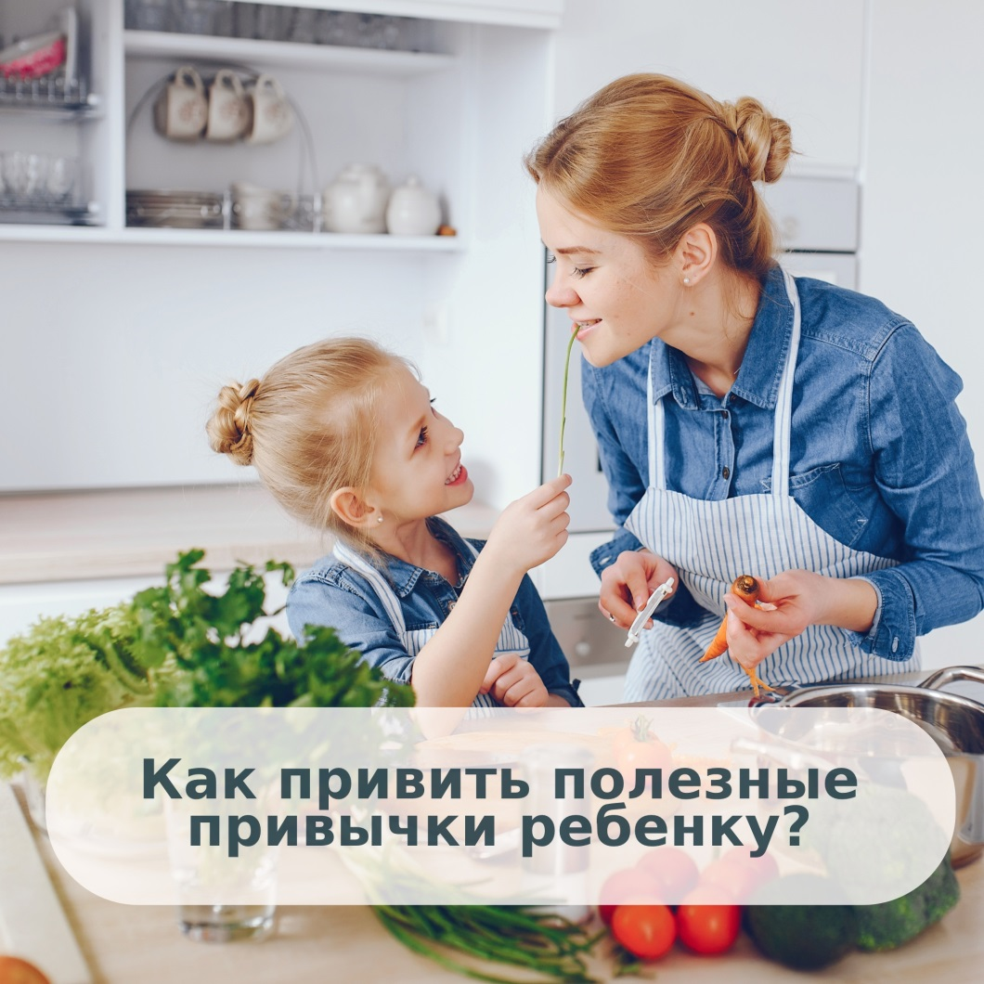
В рамках реализации Муниципального проекта Вышневолоцкого городского округа «Укрепление общественного здоровья, улучшение демографической ситуации и укрепление семьи в муниципальном образовании» поговорим о том, как приучить ребенка к здоровому питанию.
Привычки могут быть как здоровыми, так и вредными. Последние доставляют нашему мозгу больше удовольствий. Но даже мозг можно перепрограммировать. Главное – начать делать это еще в детском возрасте. Если это возможно, то как приучить ребенку к здоровому питанию?
Первый шаг. Соизмеряйте количество энергии от еды и затраты организма в течение дня. Это поможет ребенку не переедать, но в то же время чувствовать себя бодрым, сохранять внимание и концентрацию. Результаты таких подсчетов вы можете определить вместе.
Второй шаг. Старайтесь выстроить правильное пищевое поведение для себя. Статистика показывает, что число детей с расстройствами пищевого поведения,например с привычным перееданием, несоизмеримо выше у родителей с аналогичными проблемами.
Третий шаг. Добавьте разнообразия. Никому не хочется есть каждый день одно и тоже. Да и зачем? Ведь продуктов огромное количество: овощи, фрукты, ягоды, крупы, молочные продукты и так далее.
Четвертый шаг. Спланируйте режим питания ребенка. Разделите приемы пищи на основные и дополнительные. Четко разграничьте их: ваш сын или дочка должны это понимать.
Помните, что здоровые привычки у детей вырабатываются чуть дольше, чем у взрослых (в среднем в течение 30 дней), поэтому не ждите послушания и выполнения режима от ребенка в первое время. Терпение – вот залог успеха.
#дниздоровьяволочек

Источник: Здоровое питание

